**муниципальное учреждение культуры Каменского района**

**«Межпоселенческая центральная библиотека»**

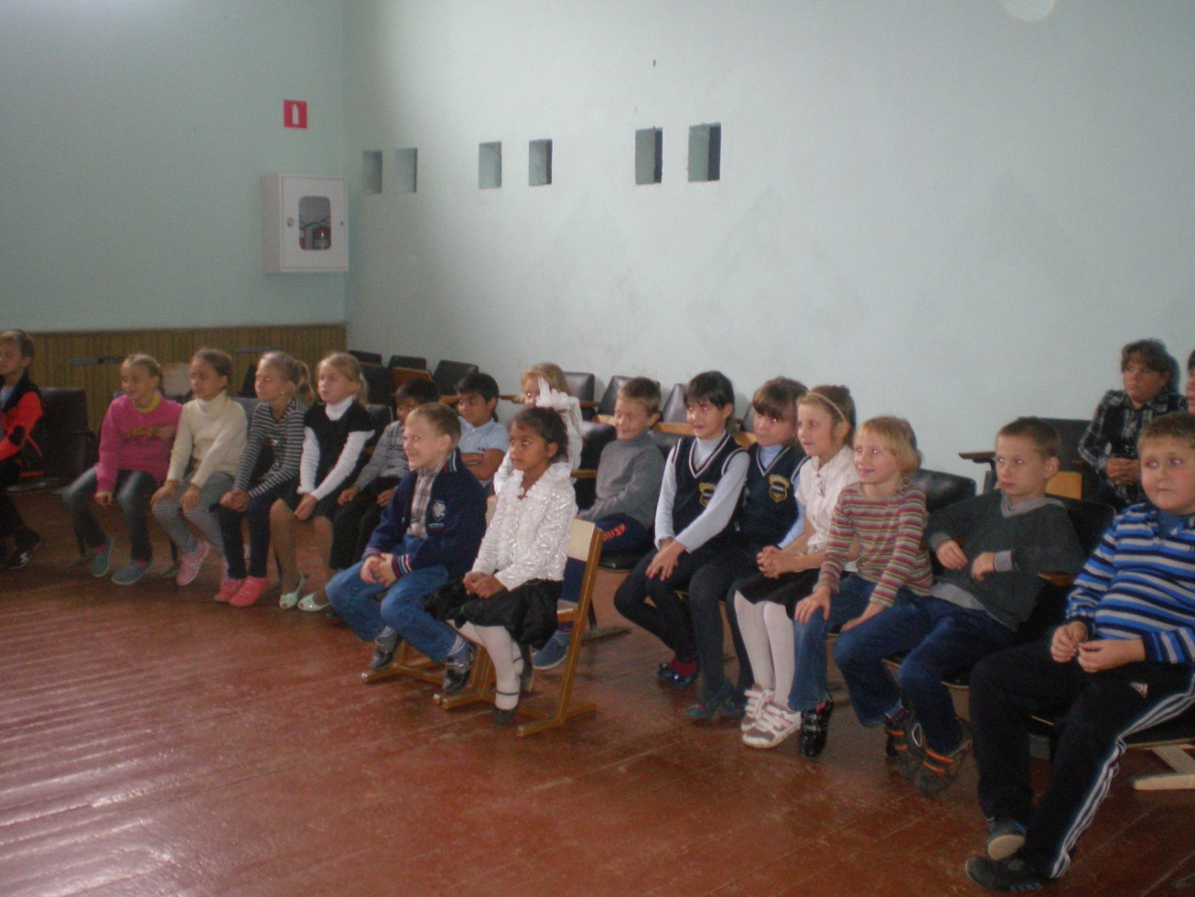 **муниципальное бюджетное учреждение культуры**

**Калитвенского сельского поселения**

**«Калитвенская сельская библиотека»**

**Паспорт массового мероприятия**

**Дата:**  17 октября 2016 г.

**Форма массового мероприятия:** выступление кукольного

**Тема:** «Вкусное молоко»

**Место проведения:** МБДОУ детский сад № 8 МБОУ Калитвенская СОШ,

**Гости и участники:** обучающиеся начальной школы,

старшая группа детского сада

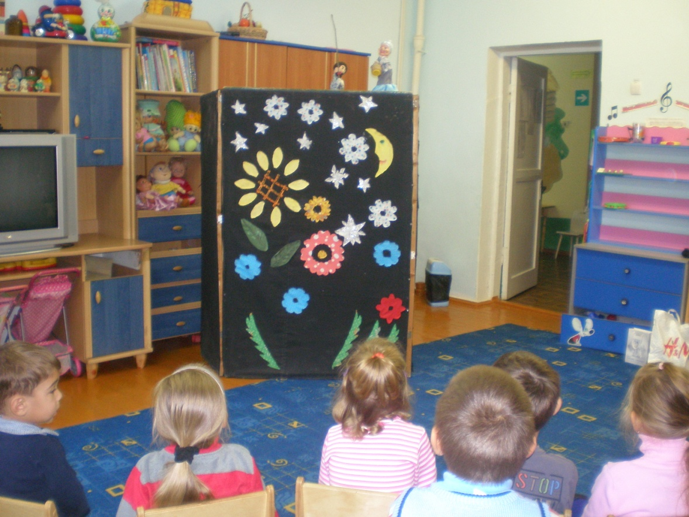**Схема мероприятия, темы выступлений:**

Выступление кукольного со сценкой

«Вкусное молоко»

Директор С.В. Кудинова